

**Projeto individual de PSI (Watchlist)**

Jorge Silva, Francisco Roque

Curso Técnico de Gestão e Programação de Sistemas Informáticos

Escola Profissional Bento de Jesus Caraça, Delegação do Barreiro

P.S.I.: Programação e Sistemas de Informação

Coordenador Marcelo Simão

17 de fevereiro de 2025

**Introdução**

Neste relatório explicaremos o código realizado nas aulas da disciplina de Programação de Sistemas Informáticos (PSI), proporcionado pelo professor Diogo Oliveira.

O código fornecido é um conjunto de scripts em *Python* que interagem com uma base de dados *SQLite*. Ele realiza a criação de tabelas, inserção de dados, exclusão de registros e tabelas, consultas utilizando *INNER JOIN* e atualização de registos. A base de dados gere informações sobre *watchlists* de animes, incluindo os seus nomes, episódios, gêneros e o respetivo estado de visualização.

**Estrutura da Base de Dados**

O base de dados contém duas tabelas principais:

* **visualizadores:** Armazena as informações dos visualizadores (nome e idade)
* **animes:** Armazena as informações dos animes (nome, episódios, género e estado de visualização)

**Estrutura do projeto**

O projeto feito com (Python), (SQLite) e (InquirerPy).

A estrutura do diretório está organizada da seguinte forma:

watchlist

|

├─app

| |

| ├─sqlite-database

| | └───watchlist.db #Arquivo principal da base de dados SQLite

| | └───watchlist_backup_1.db #Cópia de segurança da base de dados

| | └───watchlist_backup_2.db # Outra cópia de segurança da base de dados

| | └───watchlist_backup_3.db # Outra cópia de segurança da base de dados

| |

| └─src # Diretório principal do projeto (código-fonte)

| | ├─create

| | │ └──create_visualizadores.py #Cria a tabela `visualizadores`

| | | └──create_animes.py #Cria a tabela `animes`

| | |

| | ├─delete

| | | └──delete_visualizadores.py #Remove registos na tabela `visualizadores`

| | | └──delete_animes.py #Remove registros na tabela `animes`

| | |

| | ├─drop

| | │ └──drop_visualizadores.py #Remove a tabela `visualizadores`

| | | └──drop_animes.py #Remove a tabela `animes`

| | |

| | ├─insert

| | │ └──insert_visualizador.py #Insere registos na tabela `visualizadores`

| | | └──insert_anime.py #Insere registos na tabela `animes`

| | |

| | ├─read

| | │ └──read_visualizadores.py # manipula a leitura da tabela `visualizadores`

| | | └──read_animes.py # manipula a leitura da tabela `animes`

| | |

| | ├─update

| | | └──update_visualizadores.py # Atualiza dados na tabela `visualizadores`

| | | └──update_animes.py # Atualiza dados na tabela `animes`

| | |

| | |───__init__.py # Arquivo de inicialização

| | |───connection.py # Manipula a conexão com a base de dados

| |

| └───main.py #Script principal que inicia e interage com a base de dados

|

|

|

|───README.md # Documentação do projeto

**Figura 1**

Criação da tabela animes

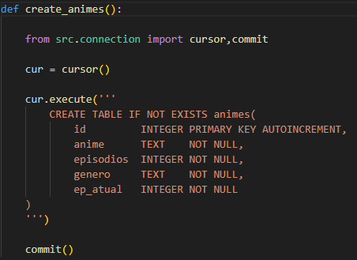

**Figura 2**

Criação da tabela visualizadores

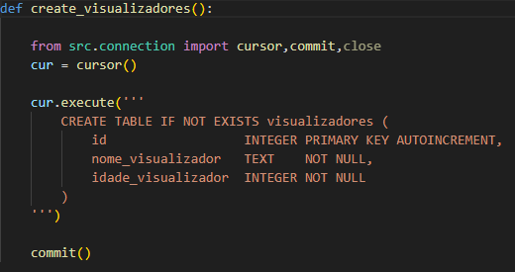

**Figura 3**

Referenciação de funções do programa

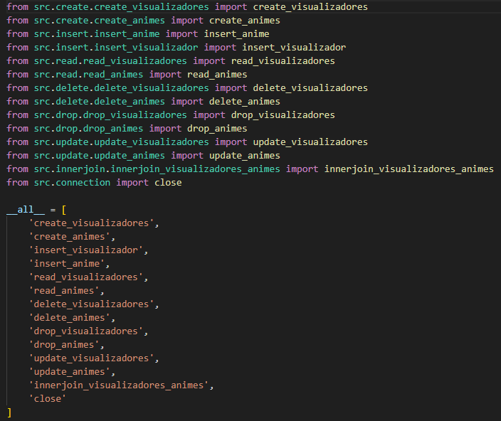

**Figura 4**

Funções principais do programa

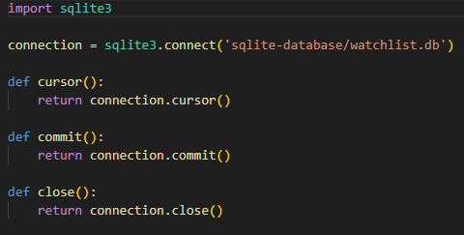

**Conclusão**

Este projeto serviu para incentivar a criatividade dos alunos, permitindo que utilizassem os conhecimentos previamente adquiridos para criarem uma utilidade para algo a que se associassem. Permitiu também a liberdade dos alunos para pesquisarem e aprenderem novas maneiras de utilizar *Python* para o criar projetos inovativos com funções antes não usadas.

# Referências

*Python.* (s.d.). Obtido de Python: https://www.python.org/

*SQLite.* (s.d.). Obtido de SQLite: https://www.sqlite.org/

Zhuang, K. (26 de 02 de 2025). *InquirerPy.* Obtido de InquirerPy: https://inquirerpy.readthedocs.io/en/latest/